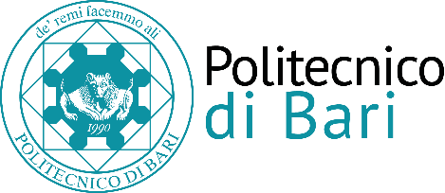

***Direzione Gestione Risorse e Servizi Istituzionali***

***Settore Risorse Umane***

## *Ufficio Contratti di Lavoro Autonomo e Borse di Studio*

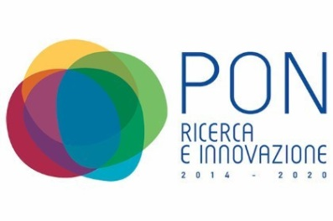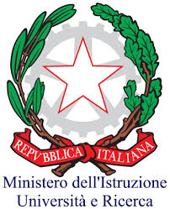

**COMUNICAZIONE DATA COLLOQUIO**

**Oggetto: PROCEDURA DI CUI AL BANDO DI SELEZIONE PUBBLICA, PER TITOLI E COLLOQUIO, EMANATO CON D.D. 206/2021 PER L’ATTRIBUZIONE DI N. 1 (UNA) BORSA POST LAUREAM PER LO SVOLGIMENTO DI ATTIVITÀ DI RICERCA SUL TEMA “SVILUPPO DI TEST E PROCEDURE PER LA GESTIONE DELLA STRUMENTAZIONE DI MISURA NEL CONTESTO DI UN LABORATORIO REMOTIZZATO PER LA CARATTERIZZAZIONE DI SENSORI” NELL’AMBITO DEL PROGETTO “RAFAEL - SISTEMA PER LA PREVISIONE E LA GESTIONE DEL RISCHIO SULLE INFRASTRUTTURE CRITICHE NEL SUD ITALIA” COD. ID. PON_RI_ARS01_00305_DOTOLI – CUP. B66C18000900005, DI CUI È RESPONSABILE LA PROF.SSA MARIAGRAZIA DOTOLI**

**(BANDO D.D. N. 206 DEL 05.05.2021)**

Con riferimento alla procedura selettiva in oggetto, si comunica che il colloquio si svolgerà in modalità telematica, a mezzo TEAMS, ed è previsto **alle ore 10:00 del giorno 24.05 p.v**. La prova orale è pubblica e sarà accessibile da remoto al seguente link: <http://www.poliba.it/it/ateneo/concorsi>.

Bari, 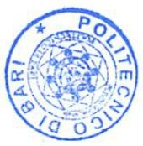21/05/2021

Il Responsabile dell’Ufficio

f.to dott.ssa Luciana CAMPOBASSO